Vnitřní a vnější nerovnováha
Vychýlení české ekonomiky z rovnováhy nebylo v roce 2012 patrné přesto, že se země ocitla v recesi. Vnitřní nerovnováha podle výše relativního deficitu veřejných rozpočtů zlepšila, stejně jako vnější nerovnováha podle deficitu běžného účtu platební bilance. Z ostatních významných nerovnováh na makroekonomické úrovni se dále prohloubila disproporce mezi nabídkou a poptávkou na trhu práce, změnou prošel i vztah vývoje reálné mzdy a produktivit práce.

Deficit a dluh sektoru vládních institucí
Dluhová krize, v níž se už v průběhu roku 2010 začalo potýkat Řecko a poté se do potíží začaly dostávat i některé další země jižní Evropy, dopadla i na ostatní země eurozóny potřebou podílet se na „sanaci škod“. ČR si podle dat Eurostatu vedla v tomto období velmi dobře a její deficity vládních institucí i jejich promítnutí do vývoje hrubého konsolidovaného dluhu vládního sektoru neznamenalo výrazné zhoršení relativní pozice v evropském měřítku. Také soukromý dluh patří v ČR v relaci k HDP k nejmenším v EU.

Deficit vládních institucí
Mimořádné vlivy působily významně na meziroční zhoršení deficit vládního sektoru ČR na 169 mld. v roce 2012 ze 124,9 mld. v roce 2011… |  |  | Vládní sektor ČR hospodařil v roce 2012 se schodkem, který dosáhl 169,003 mld. korun proti 124,943 mld. korun v roce 2011. Za zhoršením stálo podle notifikace předložené ČSÚ Evropské komisi především „zahrnutí finančních kompenzací spojených s restitucemi církevního majetku ve výši 59 mld. korun a korekce EU dotací předfinancovaných ze státního rozpočtu (vrácenými prostředky ve výši 12 mld. korun). Bez obou vlivů by deficit vládního sektoru dosáhl výše 2,5% HDP.
… tj. 4,4 % nominálního HDP z 3,3 % v roce 2011 |  |  | Po meziročním zlepšování deficitu vládního sektoru ČR v letech 2010 (o 35,6 mld. korun) a 2011 (o 57,8 mld. korun) se tak vykázaný schodek v roce 2012 zhoršil meziročně o 44,1 mld. korun, což představovalo 4,4 % nominálního HDP (4,8 % v roce 2010 a 3,3 % v roce 2011).
Graf č. 38 | Deficit vládního sektoru  (v % nominálního HDP) |  |  | Graf č. 39 | Hrubý konsolidovaný dluh vládního sektoru (v % nominálního HDP)
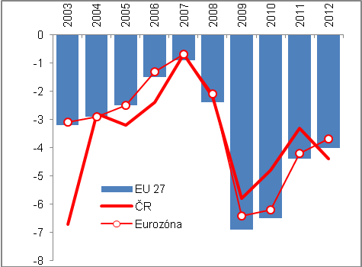 |  |  |  | 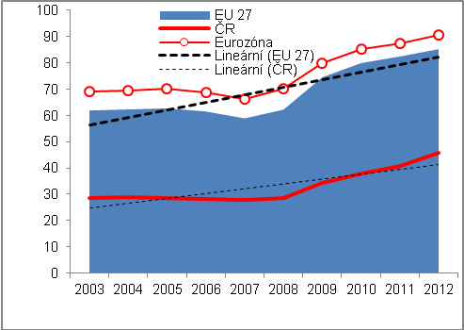
Pramen: Eurostat, vlastní propočty

Horší deficit ústředních vládních institucí, lepší místních vládních institucí a fakticky stejný u fondů sociálního zabezpečení  Jedinou zemí EU s přebytkem vládního sektoru bylo v roce 2012 Německo |  | Na výši deficitu vládního sektoru ČR ve výši 169 mld. korun v roce 2012 se podílely ústřední vládní instituce svým deficitem ve výši 160 mld. korun zvětšeným proti roku 2011 o 56,8 mld. korun. Naopak zlepšené hospodaření vykázaly místní vládní instituce, které deficit z roku 2011 (14,7 mld.) zredukovaly na 2,2 mld. korun. Své deficity omezovaly i v letech 2010 (o 1,7 mld.) i 2011 (5,6 mld. korun). Naopak téměř shodný zůstal schodek hospodaření fondů sociálního zabezpečení (6,8 mld. korun proti 6,9 mld. v roce 2011).  Prakticky celý deficit vládního sektoru ČR v roce 2012 představoval schodek státních financí (ústřední vláda), tj. 95 % vládního deficitu (v roce 2011 činil 83 % a v roce 2010 84 % celkového deficitu)  Z pohledu mezinárodního srovnání bylo jedinou zemí EU, jejíž vládní sektor hospodařil v roce 2012 s přebytkem příjmů na výdaji, Německo (graf 40). I zde však byl přebytek jen velmi mírný, činil 0,2 % německého HDP. Všechny ostatní země unie byly se svými vládními sektory v deficitech.
Graf č. 40 Deficit vládního sektoru (v % nominálního HDP, země EU, průměr EU 27)
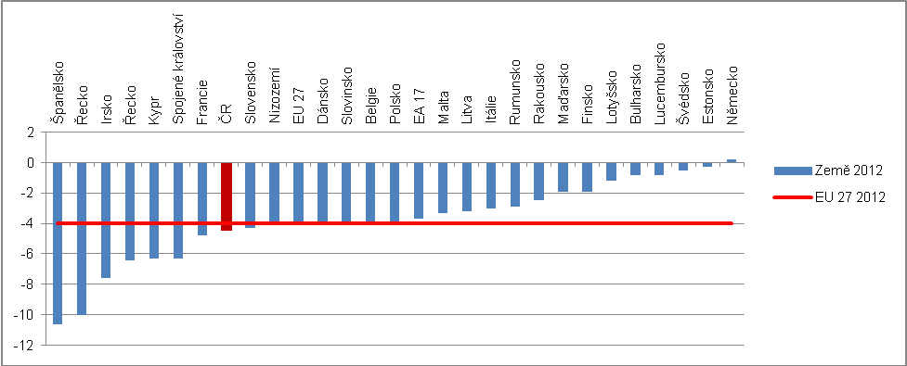
Pramen: Eurostat
Graf č. 41 Deficit vládního sektoru zemí jižní Evropy (v % nominálního HDP, země EU, průměr EU 27)
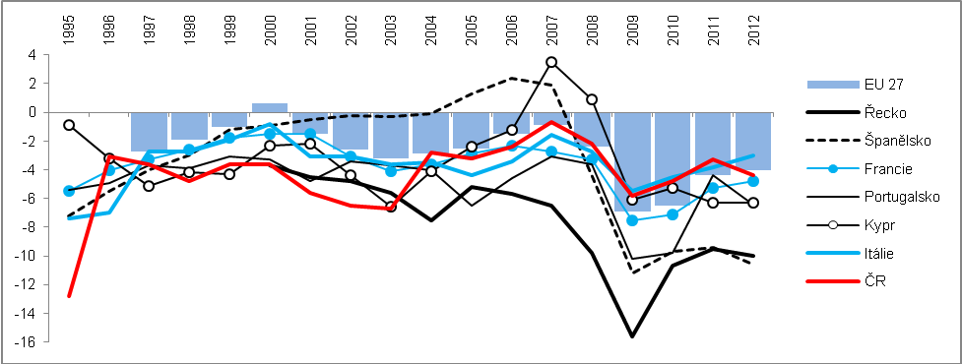
Pramen: Eurostat
V deficitech v roce 2012 i tradičně „rozpočtově úspěšné“ země severní Evropy |  | Rok 2012 nebyl úspěšný pro vládní sektory prakticky všech evropských zemí. I ty státy, které dříve vykazovaly přebytky, se v roce 2012 ocitly v deficitech – např. dlouhodobě přebytkový sever Evropy – ve Švédsku (-0,5 % HDP) se schodek objevil stejně j jako v krizovém roce 2009, silně se prohloubil v Dánsku (z -1,8 % na -4 % HDP, tj. na evropský průměr), o něco méně pak ve Finsku (z -0,8 % na -1,9 %). Zlepšení nepříliš dobrého stavu hospodaření vládního sektoru vykázalo Nizozemí  (z -4,5 % na -4,1 % HDP).  Vynikající výsledek si naopak zřejmě udrželo Norsko, stojící mimo Evropskou unii. Podle naposled dostupných dat za rok 2011 činil tamější přebytek vládního sektoru 13,6 % HDP, o rok dříve pak 11,2 %.
Mírné zlepšování schodků v Polsku a na Slovensku, z problémových zemí v Itálii a také Francii |  | Zlepšit hospodaření svých vládních sektorů se dařilo ze zemí „ekonomicky příbuzných“ České republice Polsku (-3,9 % HDP), Slovensku (-4,3 %) %), Slovinsku (-4 %), výrazný vývoj nastal v Irsku (z -13,4 % v roce 2011 na -7,6 % v roce 2012), které v předchozím období poskytovalo garance svému hroutícímu se bankovnímu sektoru. V problémových zemích jižní Evropy (graf 41) stouply dále meziročně mírně hluboké deficity Řecka (-10 %) a Španělska (-10,6 %), výrazněji ve srovnání s nimi dosud mírnější schodek Portugalska (-6,4 %). Zlepšil se naopak deficit Francie  (-4,8 % HDP) a Itálie (-3 %).

Hrubý konsolidovaný dluh vládních institucí
Hrubý konsolidovaný dluh vládních institucí ČR stoupl v roce 2012 na 1758,8 mld. korun, tj. meziroční růst o 12,1 % |  | Vládní sektor ČR byl koncem roku 2012 zadlužen ve výši 1 758,872 mld. korun. Nominální hodnota tohoto hrubého konsolidovaného dluhu vládních institucí byla proti roku 2011 vyšší o 189,9 mld. korun, tj. o 12,1 %. Šlo o rychlejší meziroční nárůst než v letech 2010 (+11,7 %) i 2011 (+9,2 %). V evropském kontextu pak byla v roce 2012 relativní výše tohoto dluhu k HDP i přes významný nárůst stále jen na zhruba poloviční úrovni oproti relativní zadluženosti vládního sektoru za EU 27 %.  Z hlediska finančních instrumentů byl tento dluh soustředěn především do dlouhodobých dluhopisů (1390,8 mld. korun ve stavu ke konci roku 2012), které dominovaly také jeho ročnímu přírůstku (147 mld. korun).
Úrokové náklady na hrubý konsolidovaný dluh vládního sektoru se v roce 2012 zvýšily na 57 mld. korun |  | Obsluha hrubého konsolidovaného dluhu v roce 2012 vyžadovala vyplatit na úrocích 57 mld. korun (úroky podle ESA 95, konsolidováno). Tyto úrokové náklady v čase rostou (z 52,5 mld. v roce 2011 a 51,1 mld. korun v roce 2010, kdy poprvé převýšily padesátimiliardovou hranici).
Zadluženost místních vládních institucí jen 6,2 % celkového hrubého dluhu vládních institucí ČR v roce 2012 |  | Stejně jako na deficitu, také na dluhu vládního sektoru participuje zadluženost ústředních vládních institucí s 1652,9 mld. korun ve stavu z konce roku 2012 s růstem proti roku 2011 o 12,4 %. Dluh místních vládních institucí představoval 109,4 mld. korun (meziroční růst o 9,6 %) a dluh fondů sociálního zabezpečení 172 mil. korun s meziroční změnou -9,5 %).

Graf č. 42 | Hrubý konsolidovaný dluh vládního sektoru za rok 2012 (v % nom. HDP) | Graf č. 43 | Pořadí ČR v EU 27 podle zadluženosti vládního sektoru (dluh/nom. HDP, v %)
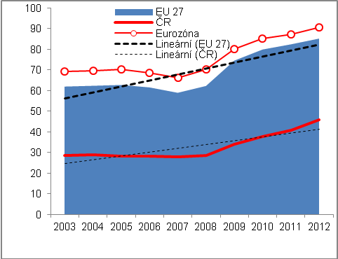 |  | 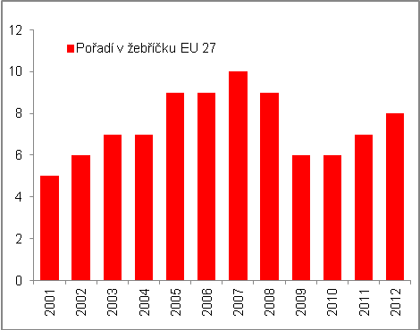
Pramen: Eurostat, vlastní propočty
V ČR dluh/HDP 45,8 % v roce 2012, v EU 27 v průměru 85,3 % |  | Česká republika se z pozice sedmé nejméně zadlužené země EU 27 v roce 2011 se 40,8 % hrubého konsolidovaného dluhu vládního sektoru v poměru k nominálnímu HDP posunula v roce 2012 na osmé místo s relací dluhu k HDP ve výši 45,8 %.
Rychlost zadlužení v roce 2012 největší v Portugalsku, na Kypru a v Irsku, v ČR z pohledu vývoje zemí EU spíše střední |  | Ačkoli rychlost zvyšování relativní zadluženosti vládního sektoru ČR bývá často zdůrazňována jako největší riziko pro její veřejné finance, vývoj v roce 2012 ukazuje, že meziroční nárůst o 5 procentních bodů byl v kontextu zemí EU 27 spíše nižší.  Nejvíce stoupl v roce 2012 dluh vládního sektoru v Portugalsku, o 15,3 pb. na 123,6 % HDP, ve Španělsku o 14,9 pb na 84,2 %, na Kypru o 14,7 pb na 85,8 % a v Irsku o 11,2 pb na 117,6 % HDP těchto zemí. Jde vesměs o země potýkaící se s dluhovou krizí již dříve než v roce 2012 a její řešení je, jak je z pohledu rychlosti navyšování dluhů, stále problémem.
Meziroční růst relativní zadluženosti v ČR v roce 2012 v procentních bodech zhruba stejný jako v Nizozemí nebo Spojeném království |  | V ČR se, jak bylo zmíněno, zvýšila relativní zadluženost vládního sektoru v roce 2012 o 5 pb., což bylo zhruba stejně jako v Nizozemí (+5,7 pb) nebo ve Spojeném království (+4,5 pb). Obě země však byly v roce 2012 v relaci k HDP podstatně více zadlužené (71,2 %, resp. 90 % HDP) než ČR (45,8 % HDP). S ní v tomto směru, tj. relativním dluhem vládních sektorů, zhruba srovnatelné země jako Dánsko, Lotyšsko a Litva (45,8 %, 40,7 % a 40,7 % HDP) však v roce 2012 dokázaly jeho růst uhlídat lépe, protože meziroční přírůstky této zadluženosti byly oproti ČR nižší nebo relativní dluh dokonce klesl (Dánsko -0,6 pb., Lotyšsko -1,2 pb. a Litva +2,2 pb).
Země s příznivými relacemi dluhu vládního sektoru k HDP – Estonsko, Bulharsko, Lucembursko |  | Nejméně zadluženou zemí EU 27, pokud jde o relaci dluhu vládního sektoru k HDP, bylo v roce 2012 Estonsko, jehož dluh představoval pouhou desetinu nominálního HDP (10,1 %). I v tomto případě však činilo meziroční zvýšení 3,9 pb., což je vzhledem k výši dluhu v roce 2011 (6,2 % HDP) nárůst poměrně značný.  K dalším zemím s příznivou relací hrubého konsolidovaného dluhu vládního sektoru k HDP patřilo v roce 2012 v EU 27 kromě Estonska ještě Bulharsko, Lucembursko Rumunsko a Švédsko kromě již zmíněného Lotyšska a Litvy (graf 44). V těchto zemí byla oproti ČR relativní zadluženost v roce 2012 nižší. K jejímu meziročnímu zhoršení došlo jen v případě Bulharska, Rumunska, Lucemburska a Litvy, vesměs jen o maximálně 2,5 pb. Ve zbytku této skupiny málo zadlužených zemí unie dluh vládních sektorů proti roku 2011 klesl.
Graf č. 44 Hrubý konsolidovaný dluh vládního sektoru v roce 2012 (v % nominálního HDP)

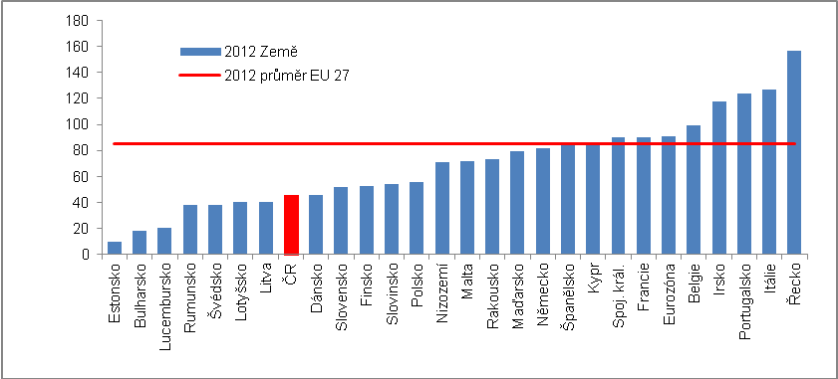
Pramen: Eurostat

Soukromý dluh
Kromě vládního sektoru mají své závazky i další institucionální sektory zemí. Pokud shrneme zadluženost firem (nefinančních podniků), domácností a neziskových institucí sloužících domácnostem, dostáváme tzv. soukromý dluh dané země. Stav tohoto dluhu v relaci k HDP může doplnit pohled na závazky vládního sektoru a formulovat celistvěji zadluženost v dané zemi.

Soukromý dluh v ČR ve výši 78,6 % HDP v roce 2011 byl v měřítku EU 27 čtvrtý nejnižší |  | Soukromý dluh zahrnující stavy zadluženosti nefinančních podniků, domácností a institucí sloužících domácnostem v České republice dosahoval podle posledních údajů Eurostatu za rok 2011 celkem 78,6 % nominálního HDP. Byl to čtvrtý nejnižší soukromý dluh v tomto relativním vyjádření ze všech zemí unie (graf 45). Nižší zadluženost vykázaly v tomto roce pouze Litva (70,1 %), Rumunsko (71,8 %) a Slovensko (76,3 % nominálního HDP).  Proti roku 2010 si ČR tuto pozici uchovala (tehdy dosahovalo lepšího relativního výsledku kromě Rumunska a Slovenska také ještě Polsko.
Dlouhodobý přírůstek tohoto relativního soukromého dluhu za roky 2003-2011 o 22,8 procentních bodů byl po Nizozemí (+22 pb.) a poklesu soukromého dluhu Německa (-19,6 pb.) nejnižší v EU 27 přes prudký nárůst zadluženosti domácností v tomto období |  | Z pohledu období 2003-2011 se přírůstky soukromého dluhu zvyšovaly nejvíce v zemích, které se nyní potýkají také s velkými potížemi s dluhy svých vládních sektorů – v Irsku stoupl soukromý dluh za uvedené období o 153 pb. na 309,5 % HDP, na Kypru o 124 pb. 289,4 % HDP. Poněkud nižší přírůstky za roky 2003-2011 jsou patrné u soukromého dluhu Itálie a Řecka (+35,2 pb, resp. +58 pb.), ale i tak by v hypotetickém srovnání nestačil těmto zemím ani celý roční HDP roku 2011, aby stav tohoto svého dluhu (128,6 % HDP, resp. 130 % HDP) umořily.  Naopak Česká republika zaznamenala velmi nízký přírůstek soukromého dluhu za období 2003-2011, což je s podivem, neboť mohutný růst zadluženosti domácností spadá právě do tohoto období, zejména v letech 2004-2008. Lidé si půjčovali především na pořízení vlastního bydlení – přes tři čtvrtiny dluhů domácností tvořily a tvoří i v roce 2013 – právě hypoteční úvěry a půjčky od stavebních spořitelen. Meziroční tempa růstu úvěrů na bydlení přesahovala v tomto období probíhající konjunktury 30 %. I v roce 2012, kdy pokračovalo významné utlumování dynamiky úvěrování domácností od komerčních bank, zůstal meziroční přírůstek kladný.  Roli při hodnocení nízkého růstu soukromého dluhu v České republice však zřejmě hraje skutečnost, že krize roku 2009 významně snížila tempo úvěrování firem a po relativně dlouhé období úvěry firmám meziročně klesaly.
Relativní soukromý dluh klesl za roky 2003-2011 ze zemí EU 27 pouze v Německu |  | Za roky 2003-2011 stoupl v EU 27 relativní soukromý dluh méně než v případě České republiky (+22,8 pb.) jen v Nizozemí (+22 pb.), jeho pokles zaznamenalo jako jediná země EU 27 pouze Německo (-19,6 pb.).

Graf č. 45 | Soukromý dluh* – pořadí ČR v EU 27  (v % nom. HDP) | Graf č. 46 | Vývoj relace soukromý dluh/nom. HDP v ČR a vybraných zemích (v %)
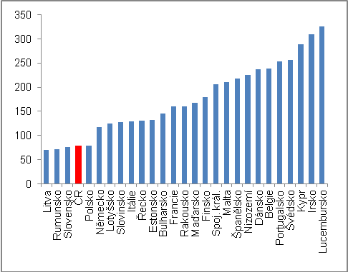 |  | 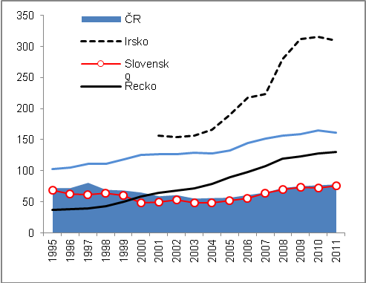

*Zadluženost nefinančních podniků a domácností vč. neziskových institucí sloužících domácnostem
Pramen: Eurostat

Zadluženost ČR – soukromý dluh a dluh vládních institucí
Zadluženost České republiky podle soukromého dluhu a dluhu vládního sektoru dohromady činila 119,4 % nominálního HDP v roce 2011, což byl třetí nejlepší výsledek ze zemí EU 27 po Rumunsku a Litvě |  | Sloučíme-li zadluženost vládního sektoru a soukromý dluh – obojí v relativním vyjádření k nominálnímu HDP – je pozice České republiky v žebříčku zemí EU 27 ještě lepší než v jednotlivých pořadích (graf 47).  Jak bylo zmíněno, podle relativní výše hrubého konsolidovaného dluhu vládního sektoru byla ČR v roce 2012 osmá a v roce 2011 se umístila na sedmém místě v pořadí zemí EU 27. V případě soukromého dluhu opět v relaci k HDP pak byla v obou letech na čtvrté pozici. Propočítáme-li tedy relativní pozici ČR v zadluženosti podle vládního i soukromého dluhu, docházíme ke zjištění, že v EU 27 jsou pouze dvě země zadlužené méně než Česká republika (Rumunsko se 106,5 % těchto dluhů v poměru k HDP a Litva se 108,6 %).  Zadluženost ČR v roce 2011 podle soukromého dluhu spolu s dluhem vládního sektoru představovala 119,4 % nominálního HDP, což bylo jen nepatrné více, než kolik činila takto definovaná zadluženost Slovenska (119,6 % HDP).
Nejvíce zadlužené bylo v roce 2011 Irsko se 416 % HDP představující soukromý i vládní dluh dohromady |  | Nejvyšší zadluženost zaznamenalo v roce 2011 Irsko (graf 47), kde soukromý dluh a dluh vládního sektoru představovaly dohromady 415,9 % HDP. Podílel se na ní ze tří čtvrtin relativní soukromý dluh (309,5 % HDP), a ze zbytku také v evropském měřítku velmi vysoký dluh vládního sektoru (109,5 % HDP).
Graf č. 47 Hrubý konsolidovaný dluh vládního sektoru vč. soukromého dluhu (v % nominálního HDP)
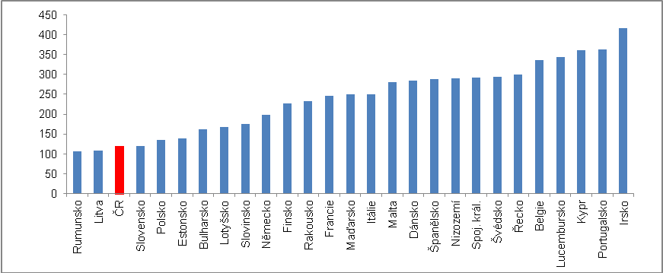
Pramen: Eurostat, vlastní propočty

Vnější nerovnováha
Rozsah vnější nerovnováhy české ekonomiky daný saldem běžného účtu platební bilance určuje schopnost výkonové bilance vytvářet přebytky a naopak intenzita, s jakou narůstají deficity bilance výnosů.

Za celou dekádu 2003-2012 relativně příznivá vnější nerovnováha ve výši v průměrné výši deficitu běžného účtu 3,2 % nominálního HDP |  |  | Za dekádu 2003-2012 se deficit běžného účtu platební bilance jako jedno ze základních měřítek vnější nerovnováhy pohyboval v ČR průměru ročně na 3,2 % nominálního HDP. Před vstupem do EU, kdy česká ekonomika zaznamenávala pravidelně schodky v zahraničním obchodě se zbožím, se deficit běžného účtu ocitl v roce 2003 na 6 % HDP. Poté však už v roce 2005, vlivem výrazné dynamizace exportu po odbourání administrativních bariér průniku na evropské trhy, klesl vlivem přebytku obchodní bilance deficit běžného účtu na pouhé procento nominálního HDP (graf 48). To byl však také nejlepší výsledek sledovaného období 2003-2012.
Kolísavost nerovnováhy směrem k jejímu snižování |  |  | Jistá rozkolísanost vnější nerovnováhy podle deficitu běžného účtu byla charakteristická pro sledované období. Přesto však lze vysledovat trend jejího postupného zlepšování zhruba od roku 2006. V letech 2011 a 2012 se deficit běžného účtu dostal na lepší úroveň (-2,7 %, resp. -2,5 % nominálního HDP) než dlouhodobý průměr (-3,2 % v letech 2003-2012).
V ČR se „paradoxně“ nerovnováha v ekonomických vztazích redukuje v době krize a recese – vlivem vyšších přebytků obchodní bilance; bylo tomu tak i v roce 2012  V roce 20012 přišlo do ČR přímých investic ze zahraničí za 207,4 mld. korun, z toho 57 % tvořily reinvestované zisky … |  |  | Pro českou ekonomiku je typické, že v letech útlumů výkonnosti, resp. recesí či krizí, se výsledek zahraničního obchodu zbožím lepší i při výrazné ztrátě tempa růstu toků zboží. Za krize v roce 2009, kdy export z ČR klesal několik měsíců meziročně o zhruba čtvrtinu, dosahovala obchodní bilance vysokých pozitivních hodnot. Podobně, i když v menším měřítku, fungovala i situace v roce 2012. Lze to zřejmě vysvětlit vysokou vývozně-dovozní provázaností české ekonomiky, strukturou vývozů změněné zahraniční poptávky a také skutečností, že obchodní bilanci vylepšují slabé dovozy do ČR. Navíc v recesi, pokud má globálnější charakter, klesají ceny ropy a tedy dovoz. To bylo pro rok 2012 typické zejména z toho důvodu, že domácí poptávka byla velmi slabá a pokles zahraničních trhů přišel až zhruba v posledním čtvrtletí.  Saldo na finančním účtu platební bilance, jehož pozitivní výsledek může kompenzovat deficitní běžný účet, je v případě České republky z dlouhodobého pohledu výrazně ovlivňován intenzitou přílivu přímých zahraničních investic.  V roce 2012 zaznamenal ČR třetí nejvyšší příliv přímých zahraničních investic za celé období 2002-2012 (graf 49) ve výši 207,4 mld. korun (ve srovnání s 277,7 mld. korun v roce 2002 a 279,2 mld. korun v roce 2005). Z nich 118,3 mld. korun připadalo na zisky investované zpět do české ekonomiky. Samotné kapitálové vstupy představovaly 63,5 mld. korun a zbytek, tj. 25,6 mld. korun tvořil ostatní kapitál.
Graf č. 48 | Deficit běžného účtu platební bilance  (v % nominálního HDP) |  |  | Graf č. 49 | Příliv přímých zahraničních investic do ČR a prodeje podílů státu (v mld. korun)
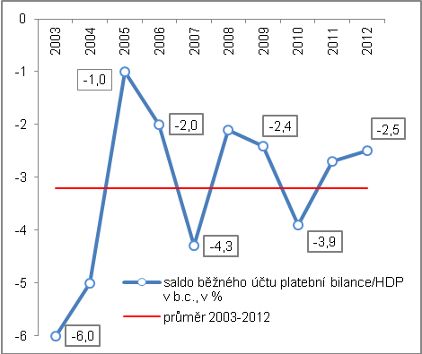 |  |  |  | 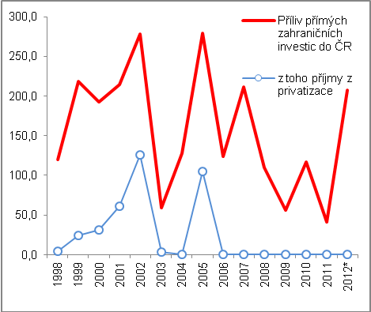
*Předběžná data Pramen: ČNB, vlastní propočty
… a 31 % přímých investic připadalo na přímé vstupy do základního kapitálu firem – privatizace nehrají žádnou roli už od roku 2006 |  | Zatímco v první polovině minulé dekády hrály v přílivu přímých investic prodeje státních podílů ve firmách do rukou zahraničních investorů, od roku 2008 už faktor privatizace prakticky vymizel (graf 49). Poslední prodej majetku státu do zahraničních rukou se uskutečnil v roce 2005.
Investice českých subjektů do zahraničí činily ročně v průměru za roky 2002-2012 jen necelou osminu přímých investic ze zahraničí |  | Co se přímých investic tuzemských subjektů do zahraničí týká, je po celou dobu - fakticky po počátku samostatné České republiky - patrný značný nepoměr ve srovnání s toky zahraničních investic do ČR. Za období 2002-2012 přicházelo do ČR ročně v průměru přímých investic za 146,5 mld. korun, ale investice tuzemských subjektů do zahraničí činily jen 21,7 mld. korun v průměru ročně, tj. necelých 15 %. V roce 2012 investovali přímí investoři z ČR do zahraničí 26,2 mld. korun, v letech 2005 a 2011 své investice snižovali (zpětný příliv peněz do ČR)

Nerovnováha na trhu práce
Velmi příznivá nerovnováha nabídky a poptávky na trhu práce v ČR v končící konjunktuře 2008… |  | Vysoká nerovnováha na trhu práce České republiky je už delší než tři roky. V závěru konjunktury české ekonomiky, tj. zhruba v polovině roku 2008, byla relativně velmi příznivá nerovnováha na trhu práce. Počty volných pracovních míst v některých měsících prvního pololetí 2008 přesahovaly 150 tisíc nabídek a počet uchazečů o zaměstnání se dostával pod hranici 300 tisíc osob.
…vystřídána prudkým poklesem volných pracovních míst, když počty uchazečů o zaměstnání stoupaly od roku 2009 |  | V roce 2010 již počty uchazečů o zaměstnání evidovaných na úřadech přesáhly hranici půl milionu osob (v grafu 50 je v jednotlivých letech zachycena sezónnost tohoto ukazatele, jejich počty klesaly v letních měsících, kdy rostou příležitosti sezónního zaměstnávání).
Stagnace počtu nabízených pracovních míst od září 2009 do března 2012 mezi 30-40 tisíci |  | Naopak volná pracovní místa firemní sektor nevytvářel, tlak na trhu práce působilo i propouštění zaměstnaných ve veřejném sektoru jako důsledek vládních úspor. Prakticky od druhé poloviny roku 2009 počty nabízených volných pracovních míst stagnují mezi 30-40 tisíci.
Velmi mírné oživení nabídky míst od dubna do října 2012, poté počet uchazečů o zaměstnání opět vyšší než půl milionu osob |  | Velmi slabé oživení v tomto směru bylo v roce 2012 patrné od dubna do října, kdy počty nabízených pracovních míst přesáhly 40 tisíc, ovšem v posledních dvou měsících roku se nabídka opět snížila. Zájemců o zaměstnání bylo opět přes půl milionu (509 tis. osob listopadu a 545 tis. osob v prosinci 2012).

Graf č. 50 | Nabídka volných pracovních míst a počty uchazečů o zaměstnání  (v tis. osob) | Graf č. 51 | Míra nezaměstnanosti* (podle ILO, v %) a změny ekonomické aktivity  (v proc. bodech)
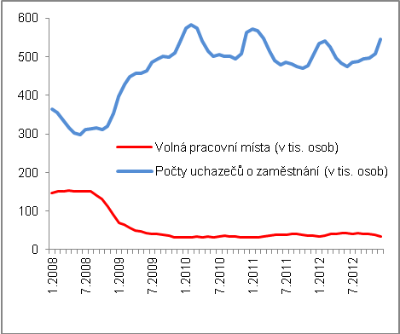 |  | 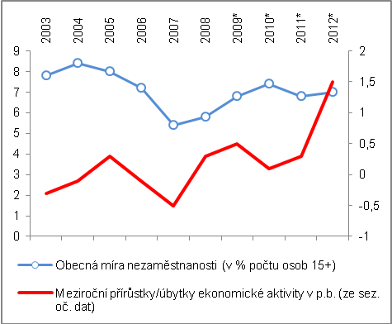

*Od roku 2009 průměrná míra nezaměstnanosti bez sezónního očištění; přírůstky/úbytky míry ekonomické aktivity meziročně pro 4. čtvrtletí Pramen: ČNB, vlastní propočty

Produktivita práce a vývoj reálné mzdy
V letech 2004-2007 rychlejší růst produktivit práce než reálné mzdy... |  | Po silných růstech produktivity práce v české ekonomice v letech 2004-2007, kdy její tempo výrazně předstihoval růst reálné mzdy a charakter vývoje české ekonomiky tak bylo možné charakterizovat jako intenzívní, se již další období ukázalo jako podstatně méně příznivé.

…a odlišný vývoj v dalších letech |  |  | Meziroční pokles produktivity práce v roce 2009 souvisel s propadem ekonomické výkonnosti – hrubá přidaná hodnota klesla meziročně více (-2,4 %) než zaměstnanost (-1,8 %). Opětovný růst produktivity práce v letech 2010 a 2010 způsobila skutečnost, že trh práce zareagoval se zpožděním a počet zaměstnaných osob se v obou letech snižoval (-1,2 %, resp. -0,03 %). Vytvořená hrubá přidaná hodnota však již velmi mírně rostla (shodně o 0,7 % v letech 2010 i 2011).  V roce 2010 došlo k netypickému jevu, kdy při růstu zaměstnaných osob (meziročně +0,4 %) ekonomika klesala (-0,2 % podle hrubé přidané hodnoty). Příčinou byly specifické změny na českém trhu práce s růstem do té doby omezeně využívaných částečných pracovních úvazků.
Graf č. 52 | Vztah dynamiky produktivity práce a reálné mzdy (y/y v %) |  |  | Graf č. 53 | Produktivita práce a průměrná mzda (nárůst proti roku 2002)
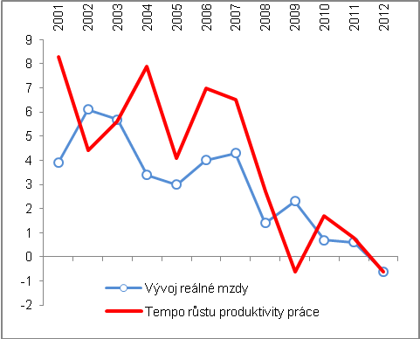 |  |  |  | 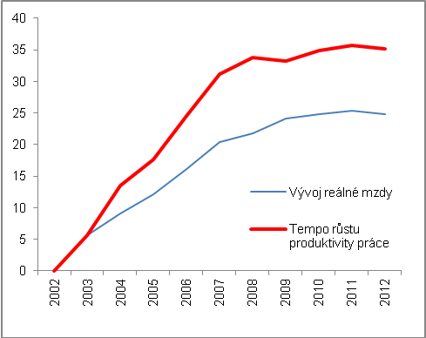

Pramen: ČSÚ, vlastní propočty
Předstih meziročních temp reálné mzdy před tempy růstu produktivity práce jen v letech 2003 a 2009; v roce 2012 v obou případech pokles |  | Rychlejší růst reálné mzdy oproti produktivitě práce se v dekádě 2003-2012 objevil pouze v roce 2003 (+5,7 % meziročně proti +5,6 % meziročně u produktivit práce) a v roce 2009 (+2,3 % proti -0,6 %). V roce 2012 klesla jak reálná mzda, tak i produktivita práce (shodně -0,6 %). Pokles reálné mzdy nastal v roce 2012 v ČR poprvé a do značné byl ovlivněn vysokou mírou inflace (+3,3 %), protože průměrná nominální měsíční mzda stoupla proti roku 2011 o 2,7 %.  Zhruba od roku 2008 již ekonomika intenzívní charakter růstu ztratila. Jak je z grafu 53 patrné, „rozevírající se nůžky“ mezi tempem růstu produktivity práce a růstem reálném mzdy přestaly být patrné od roku 2009.

Vládní sektor ČR, tj. sektor vládních institucí, tvoří o organizační složky státu, územní samosprávné celky, vybrané příspěvkové organizace, státní i jiné mimorozpočtové fondy (Pozemkový fond, Podpůrný a garanční lesnický a rolnický fond, Vinařský fond a další), Správa železniční dopravní cesty, transformační instituce Prisko, PPP Centrum, veřejné vysoké školy, veřejné výzkumné ústavy, zdravotní pojišťovny, asociace a svazy zdravotních pojišťoven a Centrum mezistátních úhrad. Od roku 2010 bylo na základě opakovaného testu přeřazeno několik veřejných nefinančních podniků do sektoru vládních institucí, převedeny byly i vybrané příspěvkové organizace mezi sektory nefinančních podniků a vládních institucí.
Notikace deficitu a vládního dluhu z dubna 2013 http://www.czso.cz/csu/redakce.nsf/i/notifikace_vladniho_deficitu_a_dluhu_20130422.

